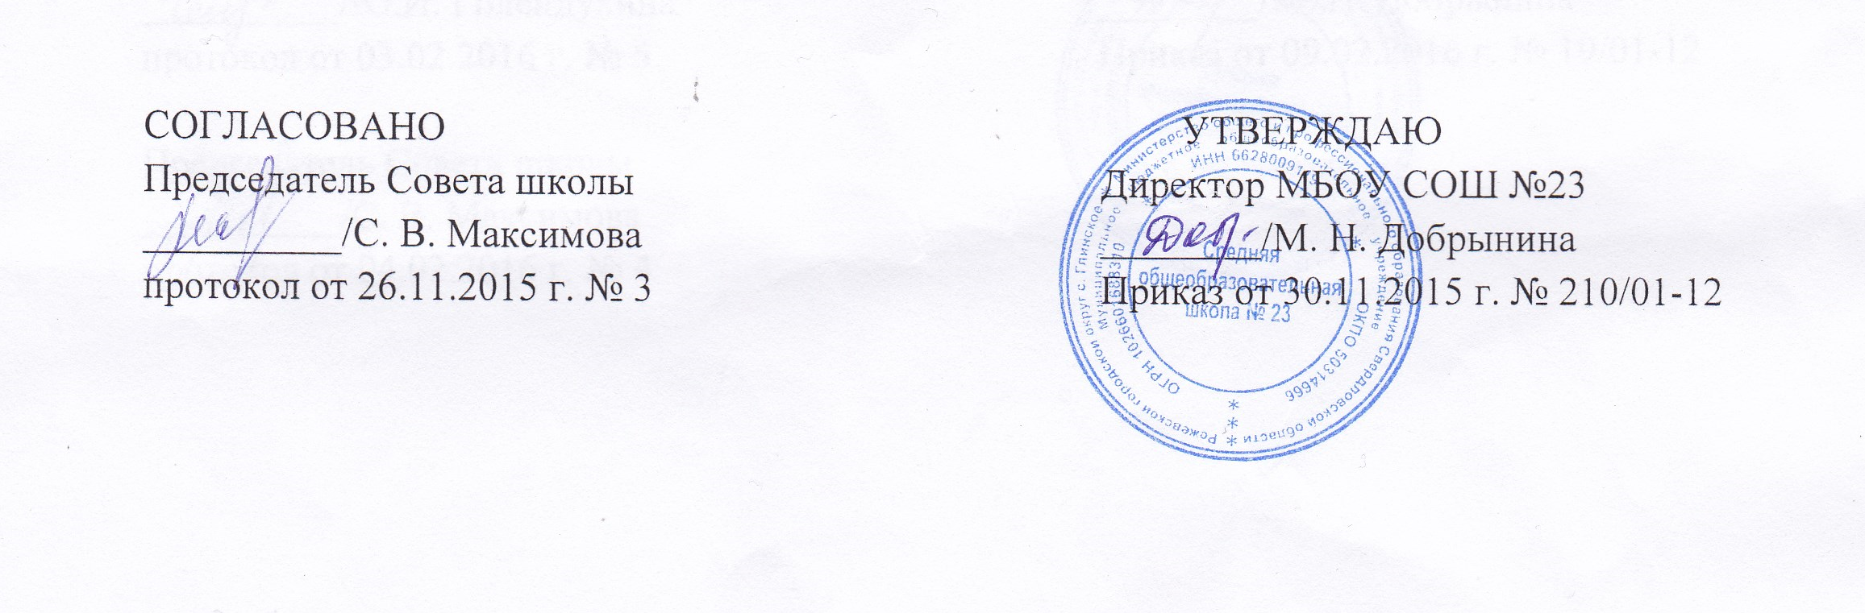
СОГЛАСОВАНО  Председатель Совета школы  __________/С. В. Максимова  протокол от 26.11.2015 г. № 3 | УТВЕРЖДАЮ
 | Директор МБОУ СОШ №23
___________/М.Н. Добрынина
Приказ от 210/01-12 от 30.11.2015 г.

ПОЛОЖЕНИЕ
о работе педагогического коллектива
со слабоуспевающими учащимися и их родителями

1. Общие положения
1.1. Настоящее Положение разработано на основании Закона "Об образовании",
1.2. Положение утверждается на педагогическом совете образовательного учреждения (далее – ОУ), Совете школы.
2. Цели
2.1.Повысить уровень обученности и качество обучения отдельных учеников и учащихся ОУ в целом.
3. Задачи
3.1. Формировать ответственное отношение учащихся к учебному труду.
3.2. Повысить ответственность родителей за обучение детей в соответствии с законом "Об образовании".
3.3. Формировать комплексную систему работы со слабоуспевающими учащимися.
4. Основные направления и виды деятельности
4.1. Выявление возможных причин низкой успеваемости и качества знаний, умений, навыков (далее – ЗУН) учащихся.
4.2. Принятие комплексных мер, направленных на повышение успеваемости учащихся и качества ЗУН.
5. Программа деятельности учителя со слабоуспевающими учащимся и его родителями
5.1. Учитель в начале года проводит диагностику с целью выявления уровня обученности учащегося.
5.2. Учитель использует на уроках различные виды опроса (устный, письменный, индивидуальный и др.) для объективности результата.
5.3. Регулярно и систематически опрашивает обучающихся, выставляет оценки своевременно, не допуская их скопления в конце четверти, когда ученик уже не имеет возможности их исправить (количество учащихся, опрошенных на уроке, должно быть не менее 30%).
5.4. Комментирует оценку ученика (необходимо отмечать недостатки, чтобы ученик мог их устранять в дальнейшем).
5.5. Учитель должен ликвидировать пробелы в знаниях, выявленные в ходе контрольных работ, после чего провести повторный контроль ЗУН.
5.6. Учитель-предметник обязан определить сроки, в течение которых слабоуспевающий учащийся должен освоить тему; в случае затруднения дать консультацию.
5.7. Если наблюдается скопление неудовлетворительных оценок (трех и более), учитель-предметник обязан поставить в известность классного руководителя или родителей ученика о низкой успеваемости.
5.8. Учитель не должен снижать оценку учащемуся за плохое поведение на уроке, в этом случае необходимо использовать другие методы воздействия.
5.9. Если п.п. 5.1–5.8 выполнены, но положительный результат отсутствует, учитель докладывает администрации ОУ о низкой успеваемости учащегося и о проделанной работе в следующей форме:

Ф. И. ученика | Причины неуспеваемости (учитель указывает самостоятельно выявленные причины) | Использованы виды опроса | Формы ликвидации пробелов | Сроки сдачи материалов | Информация классному руководителю (дата) | Информация родителям (дата) | Результат работы

6. Программа деятельности классного руководителя
6.1. Классный руководитель обязан выявлять причины неуспеваемости учащегося через индивидуальные беседы; при необходимости обращаться к психологу, социальному педагогу; использовать анкетирование учащихся и родителей, собеседование. К возможным причинам неуспеваемости можно отнести: пропуск уроков (по уважительной или неуважительной причине), недостаточную домашнюю подготовку, низкие учебные способности, нежелание учиться, недостаточную работу на уроке, высокий уровень сложности материала и т. д.
6.2. Если слабая успеваемость является следствием пропуска уроков, классный руководитель должен выяснить их причины (уважительные, неуважительные).
Уважительными причинами считаются:
• болезнь, подтвержденная справкой от врача;
• мероприятия, подтвержденные справками, вызовами, приказом учреждений-организаторов;
• освобождение от урока в случае плохого самочувствия (справка выдается медработником) с предупреждением учителя-предметника или классного руководителя;
• семейные обстоятельства (по заявлению на имя директора ОУ).
Неуважительными причинами считаются пропуски урока или уроков без соответствующих документов, подтверждающих уважительную причину отсутствия учащегося.
Классный руководитель должен немедленно проинформировать родителей о пропуске уроков через запись в дневнике (если случай единичный), беседу с родителями (если пропуски неоднократные), через совет профилактики (если пропуски систематические).
6.3. В случае выявления недобросовестного выполнения домашнего задания или недостаточной работы на уроке классный руководитель обязан провести профилактическую работу с родителями ученика, обращаясь за помощью к социальному педагогу или психологу в случае уклонения родителей от своих обязанностей.
6.4. В случае жалобы ученика на завышение объема домашнего задания классный руководитель обязан обсудить вопрос с учителем-предметником или обратиться к директору ОУ, заместителю директора по учебно-воспитательной работе (далее – УВР), чтобы проверить соответствие объема домашнего задания нормам.
6.5. В случае если пп.6.1.–6.4. выполнены, но положительный результат отсутствует, классный руководитель ставит об этом в известность администрацию ОУ и обращается с ходатайством о проведении совета профилактики по вопросу неуспеваемости конкретного учащегося.
7. Программа деятельности ученика
7.1. Ученик обязан выполнять домашние задания, своевременно представлять учителю на проверку письменные задания.
7.2. Ученик обязан работать в течение урока и выполнять все виды упражнений и заданий на уроке.
7.3. Ученик, пропустивший занятия (по уважительной или без уважительной причины), обязан самостоятельно изучить учебный материал. В случае затруднения он может обратиться к учителю за консультацией.
8. Программа деятельности родителей
8.1. Родители обязаны являться в школу по требованию педагога или классного руководителя.
8.2. Родители обязаны контролировать выполнение учеником домашнего задания и его посещение ОУ.
8.3. В случае отсутствия ребенка на уроках по болезни или другим уважительным причинам родители обязаны помогать ребенку в освоении пропущенного учебного материала путем самостоятельных занятий или консультаций с учителем-предметником.
8.4. Родители имеют право обращаться за помощью к классному руководителю, психологу, социальному педагогу, администрации ОУ.
8.5. В случае уклонения родителей от своих обязанностей на ученика и его родителей оформляются материалы в комиссию по делам несовершеннолетних и защите прав детей с целью принятия административных мер.
9. Программа деятельности социального педагога
9.1. Социальный педагог обязан провести индивидуальную беседу с учащимся с целью выявления возможных причин неуспеваемости.
9.2. При необходимости специалист посещает квартиру ученика, составляет акт обследования.
9.3. Социальный педагог должен держать на особом контроле посещение уроков слабоуспевающими учащимися. В случае систематических пропусков без уважительной причины и по решению педсовета учащийся ставится на внутришкольный учет, о чем в обязательном порядке информируются родители.
10. Программа деятельности школьного психолога
10.1. В случае обращения классного руководителя по вопросу выявления причин низкой успеваемости учащегося психолог ОУ определяет систему методик, позволяющих выявить эти причины, и проводит диагностику.
10.2. По результатам диагностики психолог ОУ составляет аналитическую справку и информирует классного руководителя и администрацию.
10.3. Психолог дает рекомендации классному руководителю и учителям-предметникам по вопросу индивидуального развития конкретного ребенка.
11. Программа деятельности администрации ОУ
11.1. Администрация ОУ организует работу малого педсовета по вопросу неуспеваемости.
11.2. Контролирует деятельность всех звеньев учебного процесса по работе со слабоуспевающими учащимися.
11.3. Составляет аналитическую справку по итогам года о работе педагогического коллектива со слабоуспевающими учащимися.
12. Контроль соблюдения данного Положения
12.1. Ежедневный контроль осуществляет классный руководитель, учителя-предметники, родители.
12.2. Общий контроль осуществляют социальный педагог и заместитель директора по УВР.

Положение принято педагогическим советом, протокол №_3 от «_25_» ноября 2015 г.

